**РЕЗЮМЕ**

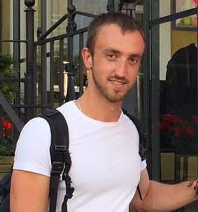

**Дроздюк Петро Михайлович**

Вік: 28

Місто проживання: Івано-Франківськ

Сімейне положення: не одружений

Контактний телефон: (068) 050 23 46

e-mail: Jastrubpiotr@gmail.com

Посада:

**Мета**

Знайти стабільну високооплачувану роботу.

**Досвід роботи**

* **Назва компанії:** ГК Буковель; Україна;

**Посада:** Гірськолижній рятувальник та інструктор по лижам; 2010 — 2013.

* **Назва компанії:** SilkRoute; Київ;

**Посада:** Менеджер магазину; 2013 — 2015.

* **Назва компанії:** Indigo Fusion Massage & SPA; Варшава;

**Посада:** Масажист; 2015—2016.

**Освіта**

* **Навчальний заклад:** Коледж електронних приладів ІФНТУНГ, Україна;

**Ступінь:** Молодчий спеціаліст;

**Назва спеціальності:** Комп'ютерні системи; 2003—2007.

* **Навчальний заклад:** ІФНТУНГ Україна;

**Ступінь:** Спеціаліст;

**Назва спеціальності:** Інженер системотехніки; 2007—2010.

**Вміння та навики**

* **Проходження тренінгів, навчання:**

Закінчення музичної школи класу - “акордеон”;

курси - надання першої медичної допомоги;

курси - інструктора гірськолижного кат. С;

курси - релаксаційного масажу.

* **Знання закордонних мов**:

Український — відмінно; Російський — відмінно;

Польський — добре; Англійський — B1 (Threshold); Швецька – початковий.

* **Комп'ютерні навички:** Знання програм IT (Microsoft Windows, Photoshop, Illustrator, Coral Draw та інші спеціалізовані програми систем).

**Додаткова інформація**.

* Водійські права кат В,С;
* Закордонний паспорт;
* Особисті якості: Порядний, пунктуальний, відповідальний, без шкідл звичок, швидке пристосування до нових поставлених завдань.
* Захоплення та інтереси: Займаюся активними видами спорту. Граю на музичних інструментах.